

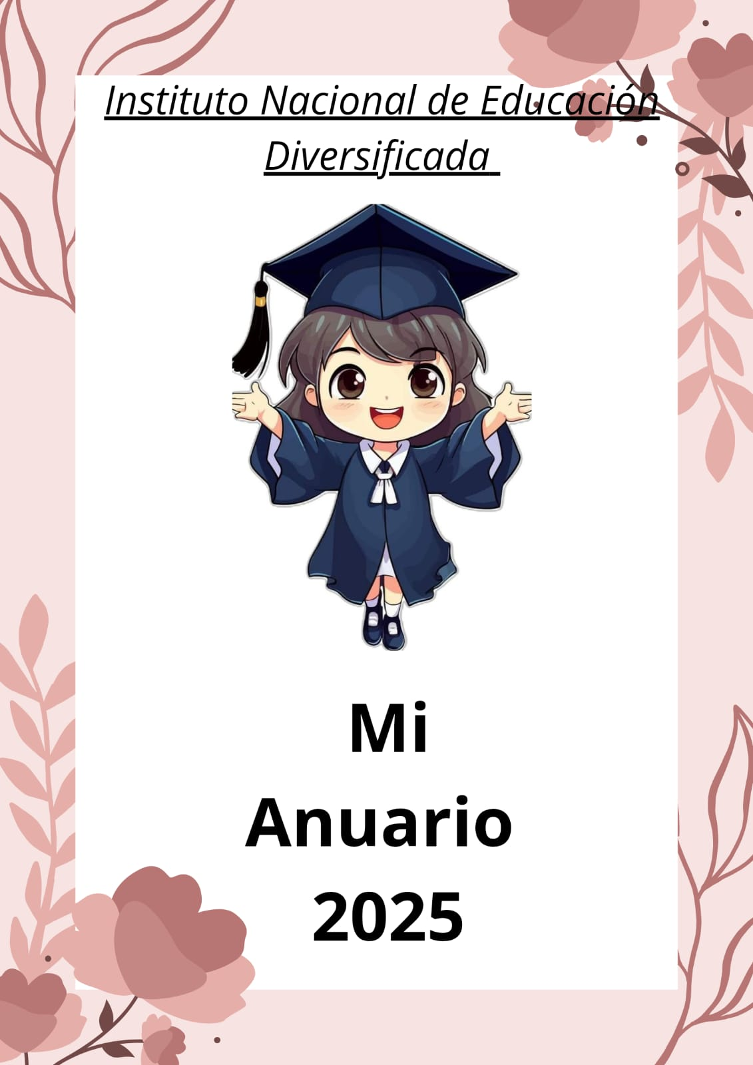

En la foto actual será que puede poner la que me tomo en el laboratorio.

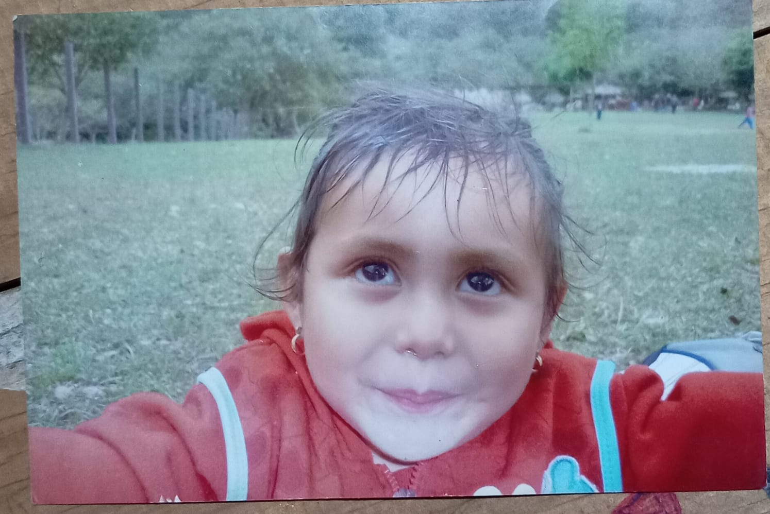

**Cumpleaños:**

10 de julio

**Alias:**

Yeyi

**Una frase inspiradora:**

“El éxito de cada uno es el reflejo de nuestro esfuerzo en equipo; juntos somos más fuertes que cualquier desafío”.

**Tus aspiraciones:**

¿Qué sueño lograr? Lo que sueño lograr es ser una profesora ya que es una de las profesiones más valiosas porque ayudaría a formar a otras personas y dejar una huella que dura toda la vida.

**Tú historia en el INED:**

Desde que entre al INED, supe que estaba en el lugar donde podía acercarme a mi sueño de estudiar bachillerato en computación cada aula era un mundo lleno de posibilidades, cada maestro una guía que mostraba lo que podía llegar a ser. Recuerdo mi primer día cuando entre a estudiar me sentí nerviosa, con el corazón latiendo rápido, pero también estaba emocionada. Las clases los proyectos y las actividades me enseñaron creatividad y compartir con todos mis compañeros no solo aprendíamos a programar sino que también a manejar software y hardware y a resolver problemas, a pensar de manera lógica y creativa de ahí pasaban los días los meses y yo aprendía más sobre computación se llegó septiembre y obtuve buenas notas y fui abanderada ese recuerdo nunca olvidare ya que todo mi esfuerzo no fue en vano. Mis compañeros se convirtieron en aliados, compartiendo ideas cada día en el INED era una oportunidad lo que más voy a extrañar es ese ambiente de compañerismo y aprendizaje los maestros que siempre estaban dispuestos a ayudarnos mis amigas con quienes compartí risas y consejos.

Hoy, mientras miro atrás sé que mí tiempo en el INED no solo me enseño computación, sino que también disciplina, creatividad y la certeza de que puedo lograr lo que me proponga. Cada línea de código que escribí fue un paso más hacia mi sueño de que pueda llegar hacer una profesional y de inspirar a otros a descubrir su pasión por la tecnología.

**Un mensaje de agradecimiento:**

Quiero agradecer profundamente a Dios, por darme la fuerza la paciencia y la sabiduría para seguir adelante en cada paso de mi camino educativo.

A mis padres, gracias por su amor y apoyarme en cada decisión ellos me han inspirado a ser mejor cada día y a luchar por mis sueños.

Pues yo agradezco a todos mis profesores del INED, gracias por compartir su conocimiento por su paciencia y por motivarme a dar lo mejor de mi cada enseñanza ha dejado una huella en mi vida que nunca olvidare.

**Una sugerencia:**

Para mejorar el INED para las próximas generaciones para los de 4to ya que ellos reciben educación física sería necesario hacer una cancha techada.